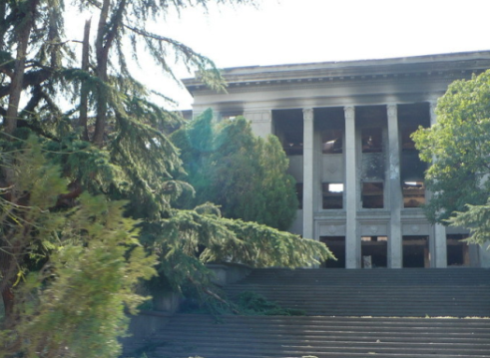
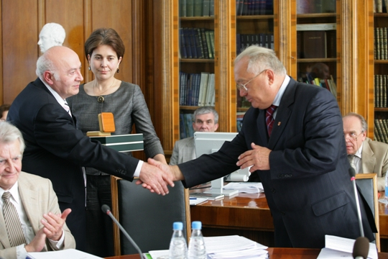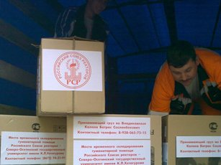

Слово Ректора Юго-Осетинского государственного университета имени А.А.Тибилова
Таймураза Исааковича Кокоева
(из выступления на заседании Совета Российского Союза ректоров
5 сентября 2008 г., МГУ имени М.В.Ломоносова)

«Уважаемый Виктор Антонович, уважаемые участники заседания Совета Российского
Союза ректоров!
Разрешите от имени коллег Южноосетинского государственного университета, от имени южноосетинского народа поблагодарить всех вас за огромную помощь, которую все вы оказываете в деле восстановления образования в Южной Осетии.
Хотел бы особо поблагодарить Виктора Антоновича Садовничего и Андрея Александровича Фурсенко, каждого из вас лично за ту огромную помощь, которую мы имеем на сегодняшний день.
В советское время наш вуз был одним из лучших. К сожалению, после этого произошли всем нам известные события, и в настоящее время мы оказались в таком положении. Меньше полугода прошло с тех пор, как наш университет справлял свой юбилей – 75-летие. Эпиграфом моего выступления и в буклете было отмечено, что этот университет играет огромную роль
в том плане, что народ, который имеет такой мощный форпост, никогда не превратится
в биомассу, как бы этого хотели грузинские фашисты.
Тем не менее, к сожалению, не прошло даже года – и все мы являемся свидетелями кощунственных действий грузинских неофашистов. В настоящее время университет полностью разгромлен. Остались два корпуса, но они в таком состоянии, что трудно представить, как в них проводить нормальный учебный процесс.
Еще раз хочу вас всех поблагодарить за понимание, сочувствие и огромную помощь.
… Возможно, наш Университет станет настолько привлекательным, что многие жители регионов Российской Федерации, в том числе и студенты и преподаватели, захотят у нас учиться».

